Міністерство освіти і науки України

Харківський національний університет радіоелектроніки

Кафедра штучного інтелекту

Звіт з лабораторної роботи №5

з курсу "Інтелектуальні технології в Internet та Semantic Web"

Тема: " РОЗРОБКА RDF-СХЕМИ "

|  |  |  |
| --- | --- | --- |
| Виконав:  ст. гр. ІТКН-17-7  Гур’єв О.Р. |  | Перевірив викладач:  Бібічков І.Є. |

Харків 2020

**Ссылка на гит-репозиторий:** <https://github.com/HurievA/IT-ISW>

**1. Цель работы.**

Опис елементів Web-сайту, використовуючи можливості RDF та аналіз RDF.

**2. Ход выполнения.**

В ходе выполнения был использован RDF-документ из прошлой работы. В документ были добавлены классы и параметры в соответствии со стандартами, с помощью которых были описаны случайные 5 ресурсов.

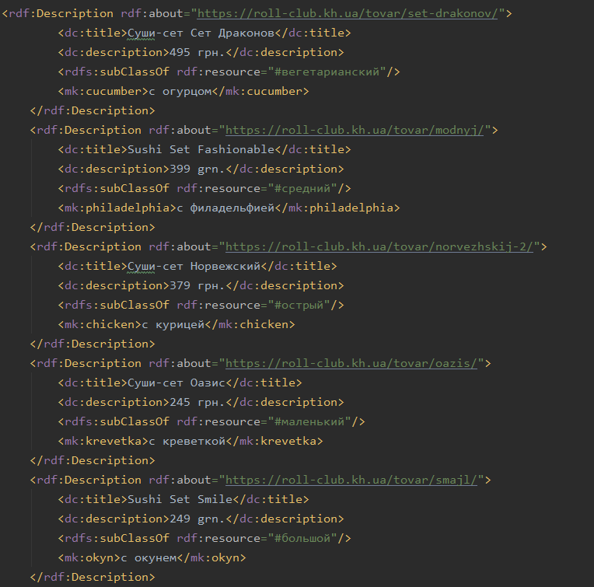

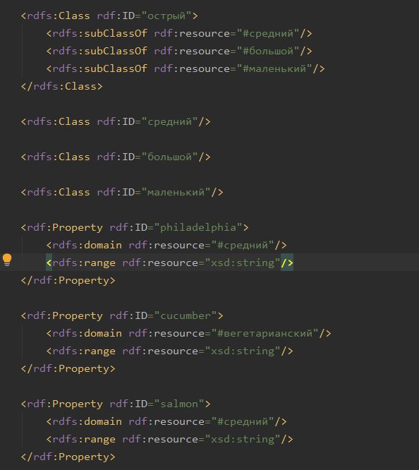

Рис. 1 – Розширений схемою RDF-документ

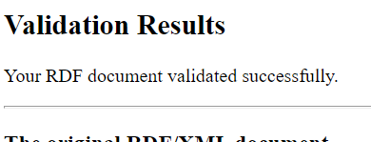

Рис. 2 – RDF-документ был провалидирован

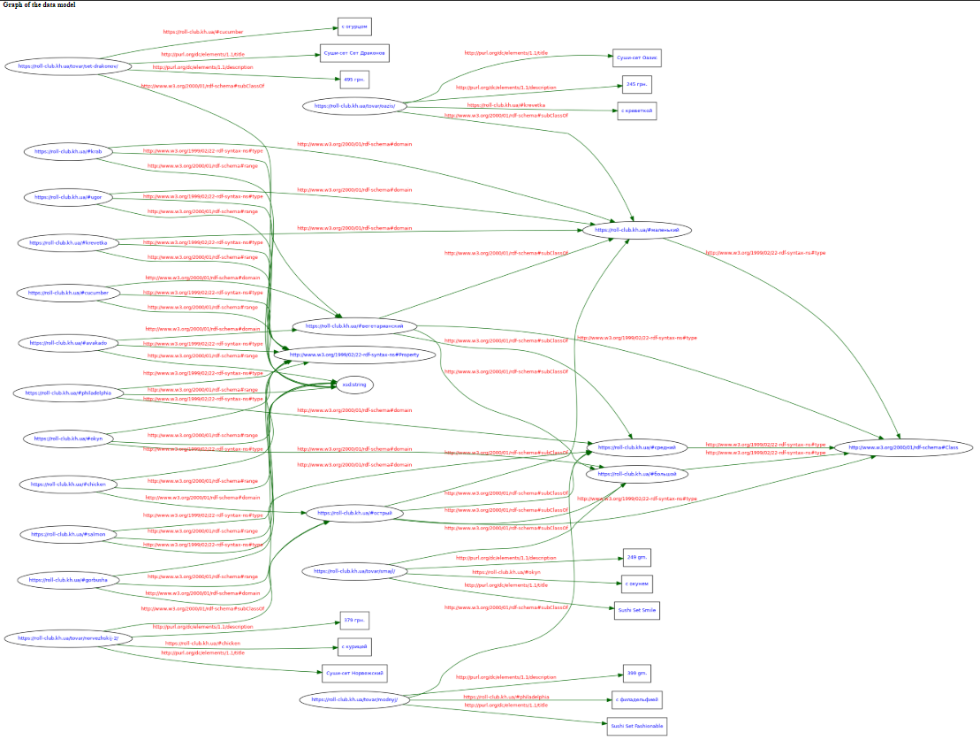

Рис. 3 – Общий вид графа

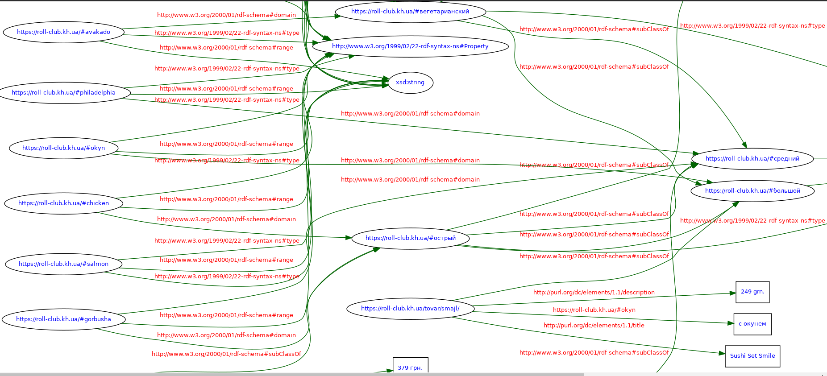

Рис. 4 – Вид графа поближе

**3. Выводы**

В результате работы, были получены навыки работы и построения RDF-схем и графов. Обновленный RDF-документ был провалидирован и на его основе был построен соответствующий RDF-граф .

